Белорусский Государственный Технологический Университет

ФИТ

ОТЧЕТ
по лабораторной работе №11 на тему:

«Сигналы»

Студенты: группа 8,
Кирдун В.Ю.
Нестеров С.А.
Гурьев Д.С.
Проверила:
Герман Ю.О.

Минск 2016
Цель. Закрепить на практике команды и типы сигналов Linux.
Краткие теоретические сведения.
Вывод времени каждую секунду:
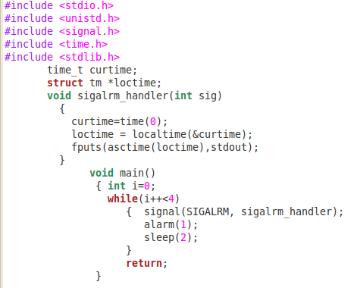
Результат работы программы демонстрирует следующий скриншот:
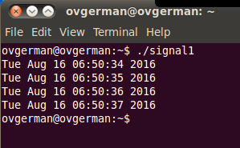
Укажем более предпочтительный вариант программы (более универсальный, подходящий под различные типы сигналов).
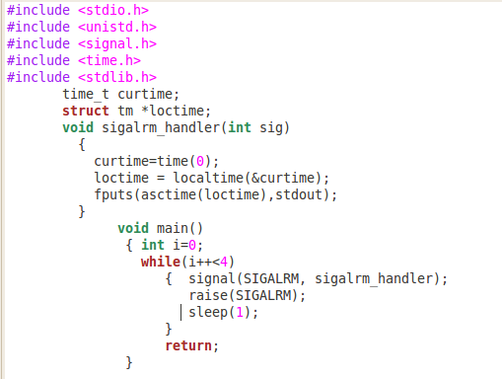
Здесь использована функция raise(). Эта функция «зажигает сигнал». Отметим, что функция signal просто устанавливает связь с обработчиком сигнала, но не активизирует его (легко проверить закомментировав вызов raise).
Практическая часть
Задание 1. Создайте два обработчика сигнала SIGALRM.
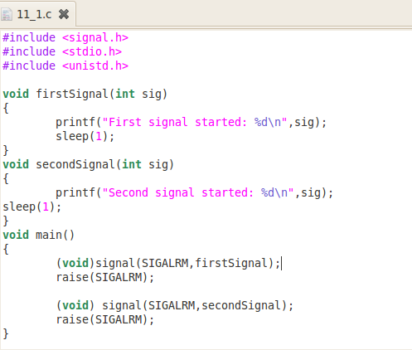
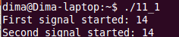
Задание 2. Измените последнюю программу так, чтобы она выдавала не время и дату, а счет в игре двух человек. Первый обработчик играет за первого человека (условно говоря). Второй обработчик играет за второго человека. Первый обработчик добавляет случайное число к общей переменной, второй – отнимает. Играют до 10 раз. Если в конце игры на счету будет число больше нуля – то выиграл первый игрок, иначе выиграл второй игрок. Случайное число разыгрывается таким образом:
Для получения случайных чисел можно использовать устройство-генератор случайных чисел Linux или библиотечные функции. Последняя возможность иллюстрируется следующей программой:

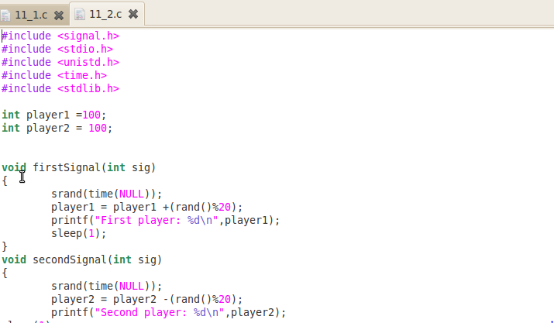
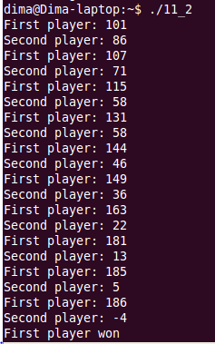

Функция srand устанавливает начальное состояние генератора случайных чисел. Собственно случайные числа в диапазоне от 1 до 100 получаются в команде player[i] =rand() % 100;
Функция возвращает случайное число от 1 до 100. Просто rand() возвращает достаточно большое случайное число, ограниченно системной константой.

Теперь познакомимся с сигналами пользователя – SIGUSR1 и SIGUSR2.
Рассмотрим следующий пример

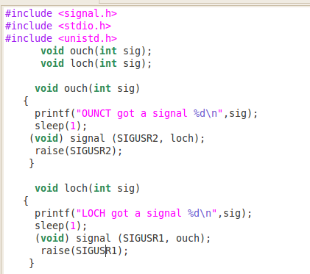
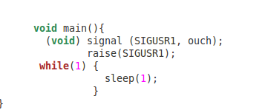

Отметим, что команда (void) signal (…) не посылает сигнал, а связывает сигнал с обработчиком. Сигнал зажигается по команде raise(…). В нашем примере использованы два сигнала пользователя и два обработчика. Работу их легко понять из порождаемого скриншота:
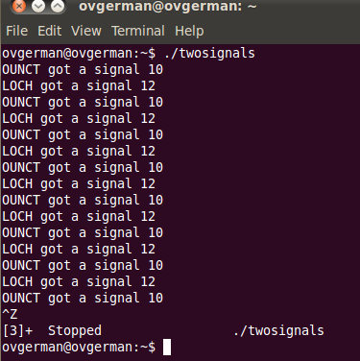
Происходит обмен сигналами между функциями с поочередным выводом на экран.
Задание 3. Представим, что есть клиент банка, который справляется о состоянии своего счета. Клиент посылает запрос (сигнал), банк возвращает ответ (сумма). Допустим, что сумма постепенно растет с каждым вызовом по формуле X= X+0.1*X.
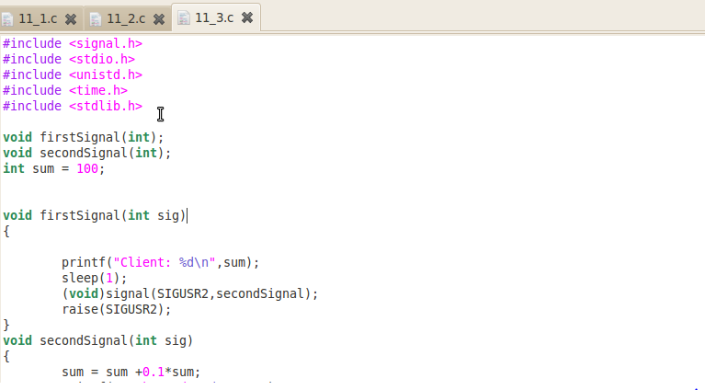
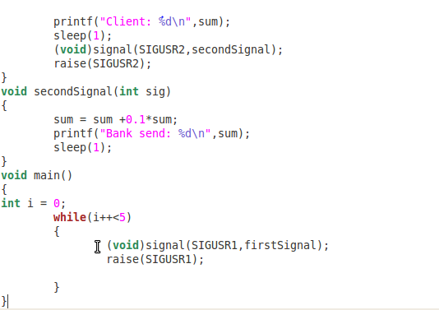
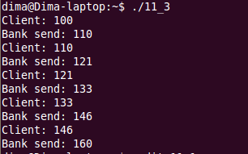
Вывод : Закрепил на практике команды и типы сигналов Linux.

